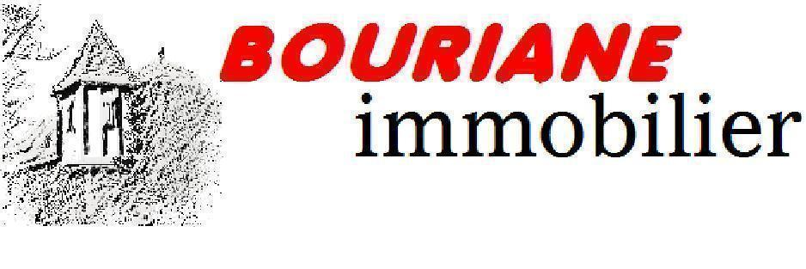 | 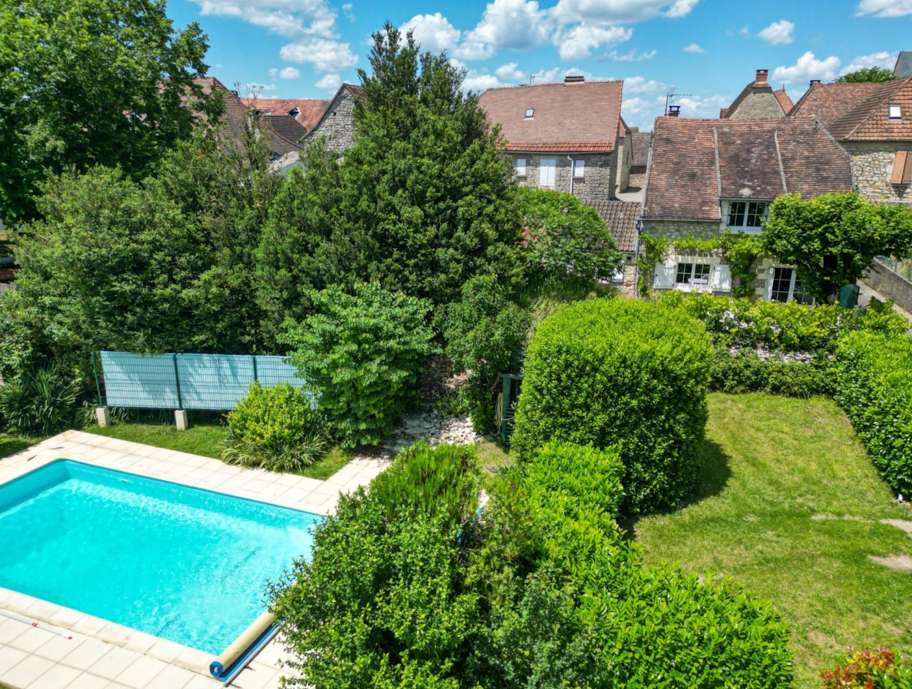

Monsieur et Madame Michèle et Patrick LEDO

Le bourg
46350 REILHAGUET

AVENANT AU MANDAT
Dossier : GD2022, mandat : 2 073 du 16/03/2024

Les parties ont signé le mandat de vente n° 2 073 le 16/03/2024, inscrit au registre des mandats de l'agence.

Aux termes de ce mandat, chaque partie s'est engagée à informer l'autre partie de tout élément pouvant modifier les conditions de vente, notamment en matière de prix.

Il est convenu que le prix net vendeur du bien : Maison Ancienne sur 652 m², situé 46350 REILHAGUET, LE BOURG , est à compter de ce jour de 175 000 € ( cent soixante quinze mille euros).

En conséquence, la rémunération du mandataire est portée à 10 000€ TTC (TVA comprise 20 %) par mesure commerciale exceptionnelle

Toutes les autres clauses et conditions du mandat restent inchangées.
Fait en 2 exemplaires au cabinet du mandataire.

A Gourdon, le 4 décembre 2024

LE MANDANT LE MANDATAIRE - Clarisse BOUSSAC
‘’ bon pour avenant au mandat’’ ‘’avenant au mandat accepté’’

